SỞ LAO ĐỘNG-TB&XH HÀ TĨNH TRUNG TÂM CÔNG TÁC XÃ HỘI- GIÁO DỤC NGHỀ NGHIỆP CHO  NGƯỜI KHUYẾT TẬT  Số: 456 /QĐ-TTCTXH-TCHC | CỘNG HOÀ XÃ HỘI CHỦ NGHĨA VIỆT NAM  Độ c lập - Tự do - Hạnh phúc  Hà Tĩnh, ngày 27 tháng 11 năm 2024

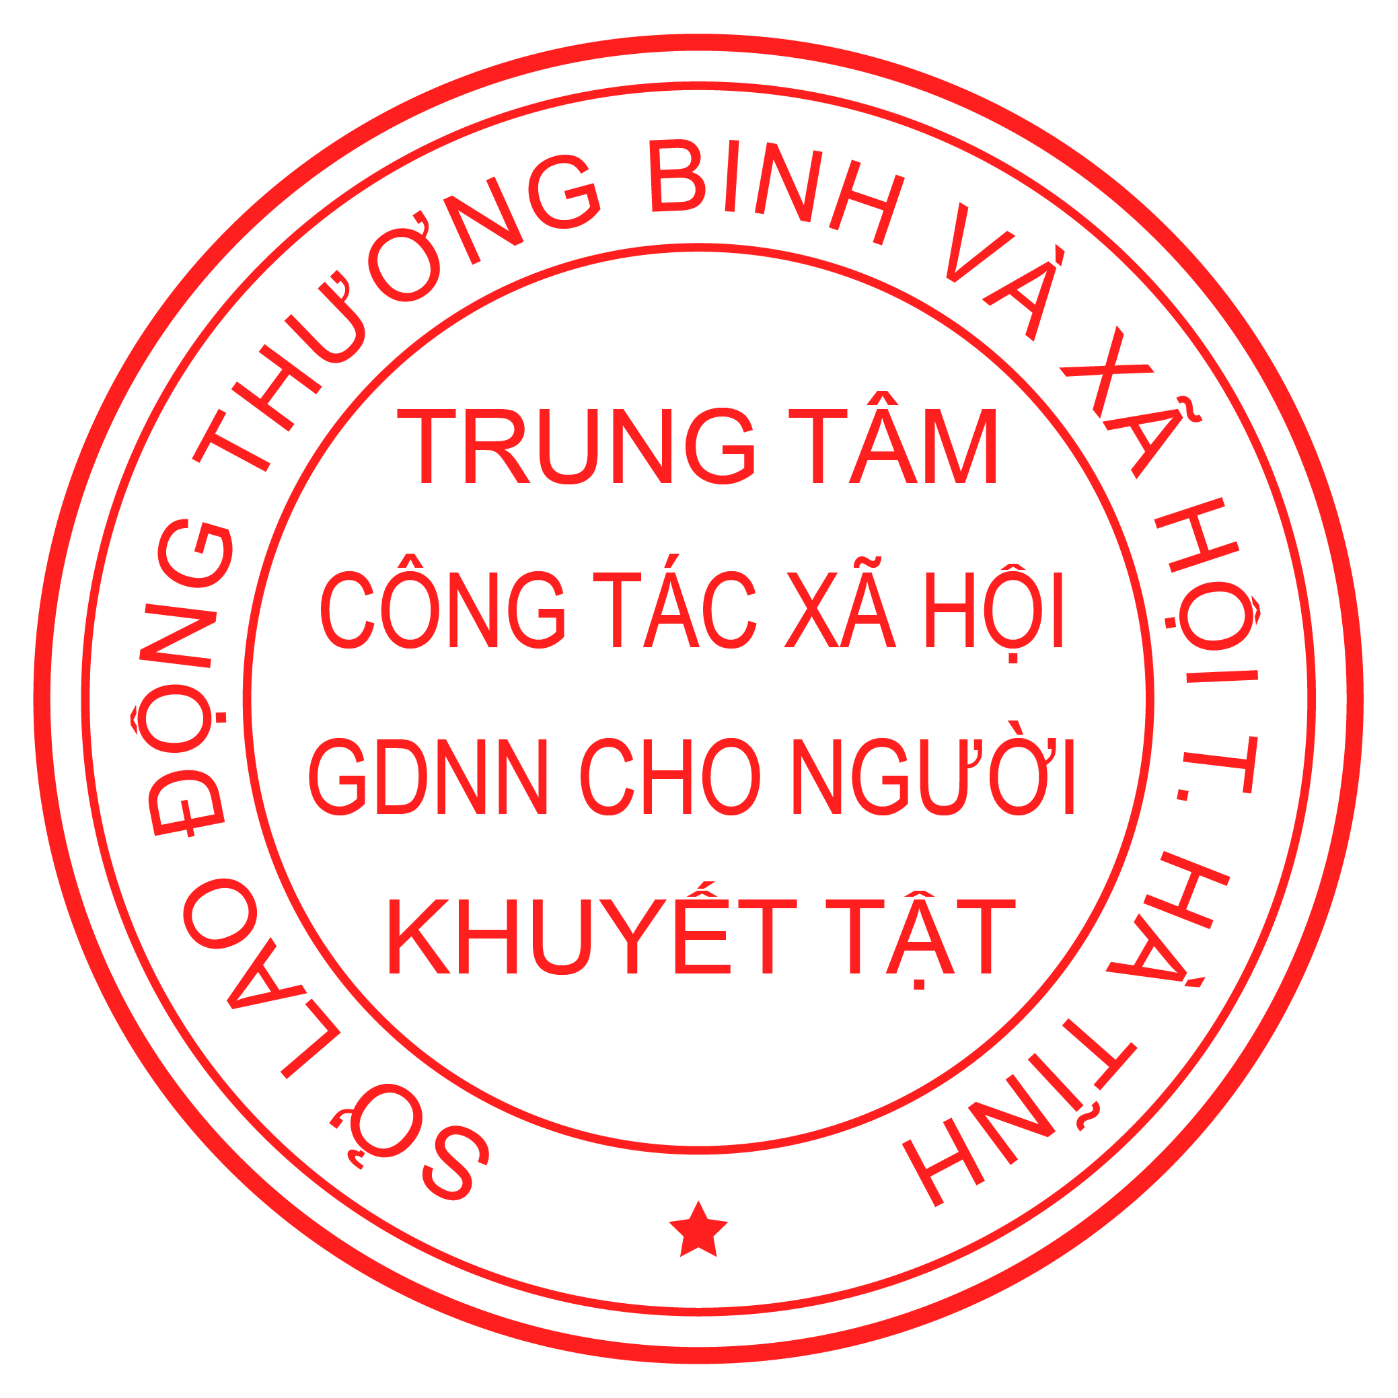
QUYẾT ĐỊNH
Về việc công nhận kết quả đánh giá, xếp loại chất lượng tập thể, cá nhân viên chức năm 2024
GIÁM ĐỐC TRUNG TÂM CÔNG TÁC XÃ HỘI - GIÁO DỤC NGHỀ NGHIỆP CHO NGƯỜI KHUYẾT TẬT
Căn cư Nghị định số 90/2020/NĐ-CP ngày 13/8/2020 của Chính phủ về đánh giá, xếp loại chất lượng cán bộ, công chức, viên chức; Nghị định số 48/2023/NĐ-CP ngày 17/7/2023 sửa đổi, bổ sung một số điều của Nghị định số 90/2020/NĐ-CP;
Căn cứ Quyết định số 1595/QĐ-UBND ngày 30/5/2019 của UBND tỉnh về việc thành lập Trung tâm Công tác xã hội- Quỹ Bảo trợ trẻ em, tư vấn, giáo dục nghề nghiệp, phục hồi chức năng cho người khuyết tật;
Căn cứ Quyết định số 2106/QĐ-SLĐTBXH ngày 04/3/2024 của Sở Lao động-Thương binh và Xã hội Hà Tĩnh về việc ban hành quy định chức năng, nhiệm vụ, quyền hạn của Trung tâm Công tác xã hội - GDNN cho người khuyết tật; Quyết định số 10018/QĐ-SLĐTBXH ngày 09/11/2020 của Sở Lao động - TBXH Hà Tĩnh về việc đánh giá, xếp loại chất lượng công chức, viên chức, lao động hợp đồng trong cơ quan Văn phòng Sở và các đơn vị trực thuộc Sở Lao động - TB&XH;
Căn cứ kết quả cuộc họp đánh giá, xếp loại viên chức năm 2024 vào ngày 24/11/2024.
QUYẾT ĐỊNH:
Điều 1. Công nhận kết quả đánh giá, xếp loại chất lượng tập thể và cá nhân viên chức Trung tâm Công tác xã hội - Giáo dục nghề nghiệp cho người khuyết tật năm 2024, như sau:
- Tổng số tập thể Hoàn thành xuất sắc nhiệm vụ: 01 phòng chuyên môn;
- Tổng số viên chức hoàn thành xuất sắc nhiệm vụ: 05 người;
- Tổng số viên chức hoàn thành tốt nhiệm vụ: 24 người.
- Tổng số viên chức, người lao động không hoàn thành nhiệm vụ: 0 người
(Có danh sách kèm theo)
Điều 2. Quyết định có hiệu lực từ ngày ký.
Điều 3. Các Phó Giám đốc, Trưởng phòng Tổ chức - Hành chính, Trưởng các Phòng chuyên môn và cá nhân có tên tại Điều 1 căn cứ Quyết định thi hành./.

Nơi nhận:  - Như điều 3;  - Sở LĐTBXH (b/c);  - Giám đốc, các Phó Giám đốc TT;  - Lưu: VT, TCHC. | GIÁM ĐỐC  Thái Ngọc Lâm

Xếp loại chất lượng Viên chức năm 2024
Kèm theo Quyết định số /QĐ-TT ngày tháng 11 năm 2024

TT | Họ tên | Chức vụ | Ghi chú
I | HOÀN THÀNH XUẤT SẮC NHIỆM VỤ
1 | Bùi Xuân Thọ | Trưởng phòng CTXH
2 | Trần Thị Thu Hà | Chuyên viên
3 | Trần Thị Mỹ Thuận | Công tác xã hội viên
4 | Võ Thị Trâm | Giáo viên
5 | Dương Thị Mỹ | Chuyên viên
II | HOÀN THÀNH TỐT NHIỆM VỤ
6 | Trần Thị Đào | P. Giám đốc
7 | Lê Đình Sơn | P. Giám đốc
8 | Trần Thị Tố Như | Trưởng phòng TCHC
9 | Nguyễn Hải Triều | Trưởng phòng QLHĐQ BTTE
10 | Nguyễn Huy Hoàng | Trưởng phòng Dạy nghề, GTVL
11 | Nguyễn Thị Thúy Nga | Giáo viên
12 | Trần Thị Hồng Ngọc | NV QL, huy động QBTTE
13 | Đậu Thị Kim Lương | Giáo viên
14 | Nguyễn Thị Kim Dung | NV QL, huy động QBTTE
15 | Đoàn Thị Kỳ | Y tế
16 | Trần Thị Dần | NV QL, Huy động quỹ BTTE
17 | Nguyễn Thị Mai Sương | Hỗ trợ GD người khuyết tật
18 | Phan Thị Thiện | Giáo viên
19 | Trần Thị Cẩm Vân | Chuyên viên
20 | Nguyễn Ngọc Thúy | CTXH viên
21 | Lê Thị Tuyết | CTXH viên
22 | Nguyễn Đình Tứ | CTXH viên
23 | Nguyễn Đình Dũng | Giáo viên
24 | Phan Thị Kim Ngân | Phụ trách Kế toán
25 | Hoàng Thị Hồng Nga | Chuyên viên
26 | Nguyễn Quốc Hùng | Giáo viên
27 | Trần Văn Huy | Chuyên viên
28 | Đào Thị Thường | Hỗ trợ GD người khuyết tật
29 | Nguyễn Thạc Tuấn | Giáo viên

XẾP LOẠI CHẤT LƯỢNG TẬP THỂ NĂM 2024
Kèm theo Quyết định số /QĐ-TT ngày tháng 11 năm 2024

TT | Tập thể | Kết quả | Ghi chú
1 | Phòng Công tác xã hội | Hoàn thành XS nhiệm vụ
2 | Phòng Tổ chức - Hành chính | Hoàn thành tốt nhiệm vụ
3 | Phòng QL, huy động QBTTE | Hoàn thành tốt nhiệm vụ
4 | Phòng Dạy nghề, GTVL | Hoàn thành tốt nhiệm vụ

